老挝坡里坎赛省巴格林县砂金矿
Ⅰ号矿区普查报告

北方通和（老挝）矿业投资有限公司
2014.01

老挝坡里坎赛省巴格林县砂金矿
Ⅰ号矿区普查报告

委托单位：北方通和（老挝）矿业投资有限公司
委托法人： Lam Mei Biu

承担单位：宁夏煤炭勘察工程公司
法定代表人：刘自俭
总工程师：李新安
编制单位：宁夏煤炭勘察工程公司第二勘查院
单位负责：顾建宁
总工程师：吴天才
项目负责：梁永平
编 写：杨希泰 王 菲 常英英 张 梅
编制日期：2014年01月

摘 要
Ⅰ号矿区位于老挝民主共和国坡里坎赛省巴格林县境内，坡里坎赛省位于老挝中东部，由万象沿老挝13号公路至巴格林县城180km（柏油路面），由县城向北6km左右（砂石路面）至渡口渡船至北岸，即到达工作区。
北方通和（老挝）矿业投资有限公司在老挝坡里坎赛省巴格林县拥有4块不连续的矿业权，勘查区总面积61.48km²，分别命名为Ⅰ号矿区、Ⅱ号矿区、Ⅲ号矿区、Ⅳ号矿区，其中Ⅰ号矿区为采矿权，其余3个矿区为探矿权。Ⅰ号矿区面积9.49 km²，为本次普查区范围，中心点坐标为X：2031301 Y：18400996；经度104°03′48″ 纬度18°21′42″。
Ⅰ号矿区砂金矿体赋存于湄公河支流南嘎丁河与NamSun河形成的Ⅰ级阶地中，沿冲沟呈扇形分布。砂金矿体表现为似层状，局部为透镜状，矿体最大厚度5.4m ，最小厚度1m ，平均厚度4.4m。重砂分析结果表明，最高品位1.24g/m³，最低品位0.12g/m³，平均品位0.64g/m³，按照砂金矿工业开采品位0.14～0.16g/m³以及边界品位0.04～0.06g/m³的标准，达到工业开采品位。
通过浅井勘查工程控制，在Ⅰ号矿区内，圈定出资源量估算面积2615395m²，平均厚度4.4m，平均品位0.64g/m³，砂金的总资源量7365kg，其中，推断的内蕴经济资源量（333）6410kg，预测的资源量（334？）955kg。
Ⅰ号矿区处于较好的砂金矿成矿环境，水文地质和工程地质条件简单，具有较大的找矿潜力，因此，在普查的基础上，划定了3.5km²的详查区范围。

关键词:砂金矿体 矿体特征 资源量估算 详查区划定

目 录
第一章 绪 论 1
第一节 目的任务 1
第二节 普查区位置和交通 2
第三节 矿权设置情况 2
第四节 普查区自然地理与经济概况 4
第五节 以往工作评述 5
第六节 本次工作情况 6
第七节 取得的主要地质成果 7
第二章 区域地质 8
第一节 地层 8
第二节 岩浆岩 9
第三节 构造 9
第四节 区域矿产 9
第三章 矿区地质 10
第一节 地貌特征 10
第二节 第四系地质特征 11
第三节 矿产分布 12
第四章 砂金矿床地质特征 13
第一节 砂金矿体特征 13
第二节 矿石类型和品级 15
第三节 找矿标志层 16
第四节 砂金矿富集控制因素 16
第五章 砂金矿矿石加工技术性能 18
第六章 砂金矿开采技术条件 19
第一节 水文地质 19
第二节 工程地质 19
第七章 工作方法及质量评述 20
第一节 普查工作方法选择及布置原则 20
第二节 勘查地质工作及质量评述 20
第三节 采样和化验 20
第八章 资源量估算 21
第一节 资源量估算的工业指标 21
第二节 资源量估算方法的选择及其依据 21
第三节 资源量估算参数的确定 22
第四节 矿体圈定的原则 23
第五节 资源量的分类 23
第六节 资源量估算 23
第九章 矿床开发概略性评价 24
第一节 资源形势分析 24
第二节 矿床开发条件及开采技术条件分析 24
第十章 结 语 26
第一节 普查工作质量评述 26
第二节 矿床远景及开发技术条件评述 26
第三节 存在主要问题及今后工作建议 27

附图目录
1、老挝坡里坎赛省巴格林砂金矿区域地质图 1∶100万
2、老挝坡里坎赛省巴格林砂金矿Ⅰ号矿区地形地质简图(含工程布置) 1：1万
3、老挝坡里坎赛省巴格林砂金矿Ⅰ号矿区Ⅰ-Ⅰ'勘探线剖面图 1:5000
4、老挝坡里坎赛省巴格林砂金矿Ⅰ号矿区Ⅱ-Ⅱ'勘探线剖面图 1:5000
5、老挝坡里坎赛省巴格林砂金矿Ⅰ号矿区资源储量估算图 1∶5000

第一章 绪 论

第一节 目的任务
北方通和（老挝）矿业投资有限公司在老挝坡里坎赛省巴格林县拥有4块不连续的矿业权，勘查区总面积61.48km²，分别命名为Ⅰ号矿区、Ⅱ号矿区、Ⅲ号矿区、Ⅳ号矿区，其中Ⅰ号矿区为采矿权，其余3个矿区为探矿权。
2013年1月25日，宁夏煤炭勘察工程公司受北方通和（老挝）矿业投资有限公司委托，对老挝坡里坎赛省把格林县砂金矿Ⅰ号矿区进行砂金矿地质普查，其目的是：用少量的探矿工程大致了解该区形成砂金的成矿地质条件和成矿信息，通过对砂金集中分布地段开展地质填图和取样工程，对砂金矿分布区作出初步评价，并对需进一步开展工作的地段圈出详查区范围，开展进一步的地质勘查工作，为发展地区经济提供基础资料。主要任务是：
1、根据区域地质背景，通过1:10000的基岩地质、地貌及第四纪地质填图，对其外围的矿点矿化点进行调查。大致查明区内新构造活动，地貌特征并划分地貌单元；大致查明松散沉（堆）积物的层序，时代岩性，厚度，空间分布，沉积环及其与砂金矿的形成关系，以稀疏的取样工程大致控制砂金矿层（体），大致查明其含矿性，类型与砂金矿质量，并进行综合评价。
2、对区内砂金矿的可选性能只与区内和临区同类型已开采矿区进行对比，从砂金矿层的物质组成，结构构造，矿物粒度以及共，伴生重矿物的粒度，形态，地表特征及影响选矿的含泥率等因素进行研究，并对砂金矿可选性做出概略评价。
3、大致了解区开采技术条件搜集区域范围内的水文地质，工程地质，环境地质资料，为下部工作提供依据。开采技术条件依据该区同类型砂金矿开采条件进行类比，并做概略开采技术条件评价。
4、根据普查区所获资料及国内，外砂金矿产资源的需求采用类比的方法进行可行性评价的概略研究，确定其有无开展下部工作的需要。
5、采用一般工业指标和该区及邻区砂金生产指标，选择合理的参数进行砂金矿资源储量估算。
勘查周期：项目普查自2013 年01月～2013 年12月，共壹年。
项目名称：老挝坡里坎赛省巴格林县砂金矿Ⅰ号矿区普查报告
项目投资人：北方通和（老挝）矿业投资有限公司
勘查单位：宁夏煤炭勘察工程公司
工作性质：普查
工作年限：2013 年01 月01 日～2013年12 月31 日

第二节 普查区位置和交通
Ⅰ号矿区位于老挝民主共和国坡里坎赛省巴格林县境内，坡里坎赛省位于老挝中东部，由万象沿老挝13号公路至巴格林县城180km（柏油路面），由县城向北6km左右（砂石路面）至渡口渡船至北岸即可到达驻地，驻地位于Ⅰ号矿区的东南角，Ⅱ号矿区位于Ⅰ号区域的东侧。由Ⅰ号矿区向北12km至Ⅲ号矿区，再向北16km至Ⅳ号矿区，矿区之间有当地老乡拉木材用的林间便道，旱季可通行拖拉机，交通总体较为方便，图1-1。Ⅰ号矿区的中心点坐标为X：2031301 Y：18400996；经度104°03′48″ 纬度18°21′42″。
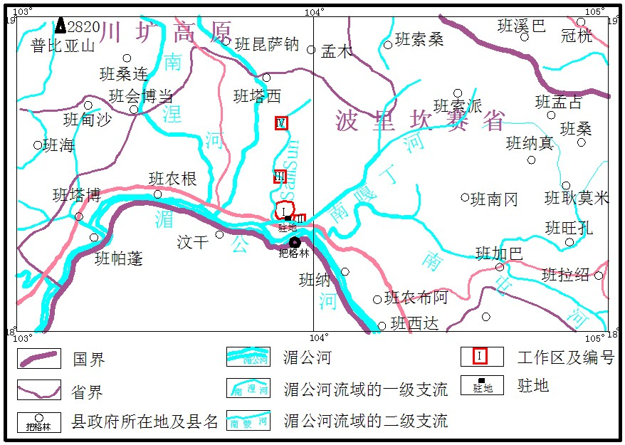
图1-1 老挝坡里坎赛省巴格林县砂金矿交通位置图

第三节 矿权设置情况
北方通和（老挝）矿业投资有限公司在2012年9月份取得老挝坡里坎赛省巴格林县砂金矿矿业权。巴格林县砂金矿矿业权由一个采矿权证和三个探矿权证组成，采矿权证为Ⅰ号矿区，Ⅱ号矿区、Ⅲ号矿区、Ⅳ号矿区为探矿权。Ⅰ号矿区面积9.49 km²（表1-1），三个探矿权证共计51.99 km²，在该区域200km范围内除老挝镖老矿业公司设置的该矿权外未设置其它矿权，不存在矿权纠纷。
表1-1 老挝坡里坎赛巴格林县砂金Ⅰ号矿区拐点坐标见表
点号 | 大地坐标 |  | 直角坐标
A | 104°2′56″ | 18°22′58″ | 2033648.18 | 18399486.74
B | 104°3′37″ | 18°22′58″ | 2033641.91 | 18400690.40
C | 104°4′48″ | 18°21′7″ | 2030218.05 | 18402757.51
D | 104°4′48″ | 18°20′45″ | 2029541.56 | 18402754.10
E | 104°4′41″ | 18°20′29″ | 2029050.61 | 18402546.06
F | 104°4′19″ | 18°20′52″ | 2029761.13 | 18401903.64
G | 104°3′57″ | 18°20′58″ | 2029948.94 | 18401258.59
H | 104°3′35″ | 18°20′48″ | 2029644.77 | 18400611.01
I | 104°3′5″ | 18°20′19″ | 2028757.60 | 18399725.45
J | 104°2′42″ | 18°20′39″ | 2029376.12 | 18399053.28
K | 104°3′8″ | 18°21′4″ | 2030140.87 | 18399820.75
L | 104°3′8″ | 18°21′47″ | 2031463.11 | 18399827.64
M | 104°2′56″ | 18°22′12″ | 2032233.69 | 18399479.33
Ⅱ号矿区由7个拐点围成，呈近似梯形。东西两底长约2100～4700m，南北宽约3200m，面积约11.16km²（表1-2）。
表1-2 老挝坡里坎赛巴格林县砂金Ⅱ号矿区拐点坐标见表
拐点号 | 直角坐标 |  | 地理座标
1 | 2028865.00 | 18402662.00 | 104°04′45″ | 18°20′23″
2 | 2028882.00 | 18405423.00 | 104°06′19″ | 18°20′24″
3 | 2027678.00 | 18406474.00 | 104°06′55″ | 18°19′45″
4 | 2026083.00 | 18405614.00 | 104°06′26″ | 18°18′53″
5 | 2025441.00 | 18404759.00 | 104°05′57″ | 18°18′32″
6 | 2025232.00 | 18403525.00 | 104°05′15″ | 18°18′25″
7 | 2027145.00 | 18402272.00 | 104°04′32″ | 18°19′27″
Ⅲ号矿区由6个拐点围成，呈不规则多边形。东西宽约900～2100m，南北长约7600m，面积约12.78 km²（表1-3）。
表1-3 老挝坡里坎赛巴格林县砂金Ⅲ号矿区拐点坐标见表
拐点号 | 直角坐标 |  | 地理座标
1 | 2041313.00 | 18397971.00 | 104°02′03″ | 18°27′07″
2 | 2041308.00 | 18398910.00 | 104°02′35″ | 18°27′07″
3 | 2038288.00 | 18400039.00 | 104°03′14″ | 18°25′29″
4 | 2035893.00 | 18399381.00 | 104°02′52″ | 18°24′11″
5 | 2033676.00 | 18400044.00 | 104°03′15″ | 18°22′59″
6 | 2033687.00 | 18397930.00 | 104°02′03″ | 18°22′59″
Ⅳ号矿区由8个拐点围成，呈近似梯形。东西两底长约7000m，南北宽约2000～4000m，面积约27.97 km²（表1-4）。

表1-4 老挝坡里坎赛巴格林县砂金Ⅳ号矿区拐点坐标见表
拐点号 | 直角坐标 |  | 地理座标
1 | 2059593.00 | 18387280.00 | 18°36′59.5″ | 103°55′55″
2 | 2057840.00 | 18389937.00 | 18°36′03″ | 103°57′26″
3 | 2056801.00 | 18394213.00 | 18°35′30″ | 103°59′52″
4 | 2055417.00 | 18394234.00 | 18°34′45″ | 103°59′53″
5 | 2055422.00 | 18393443.00 | 18°34′45″ | 103°59′26″
6 | 2050117.00 | 18390773.00 | 18°31′52″ | 103°57′56″
7 | 2056064.00 | 18388608.00 | 18°35′05″ | 103°56′41″
8 | 2058630.00 | 18386423.00 | 18°36′28″ | 103°55′26″

第四节 普查区自然地理与经济概况
Ⅰ号矿区位于南嘎丁河与湄公河交汇处的北侧及南嘎丁河的二级支流NamSun河中段，处于北汕平原的中北部，海拔高度150m左右。矿区南部水系发育，地势平坦，河流宽阔，河水流速较缓；矿区北部，向北河谷逐渐明显，切割逐渐变强，两侧山脉渐起。南嘎丁河总体呈东西向，河水由东向西流入湄公河。NamSun河是南嘎丁河的二级支流，呈南北向流入南嘎丁河，Ⅰ号矿区位于NamSun河与南嘎丁河交汇处的三角洲内，Ⅱ号矿区位于Ⅰ号矿区的东南侧，Ⅲ号矿区位于NamSun河中段，沿河谷两侧分布，Ⅳ号矿区位于NamSun河中上游山口外侧，呈一八字状。
Ⅰ号矿区与老挝其他地区一样，全年分为两季：雨季和旱季。雨季从5、6月份开始直到10月份，有时从5月份就经常有雷雨。这个季节的气温在30℃左右，空气湿度接近100%。旱季从11月份开始到次年4月份，气温在25℃左右。在这个季节，雨完全停了，有季风，平均温度在15℃，是工作区最凉爽的时候，也是野外地质工作的黄金时节。4～6月份很热，平均气温达35℃，而此时的河水降至最低水位。工作区北靠川圹高原，东倚长山山脉，植被覆盖率较高，为本国及其邻国提供了各种用途的木材。当地以种植水稻、玉米及咖啡等农作物为主。
Ⅰ号矿区内的常住居民主要为老挝人，以村镇为单位自然居住，经济不发达，没有任何工矿企业，生活物资大部分自给自足，乡镇上开有许多小卖部商店之类的，但物资种类很少，主要生产物资来源要靠从万象供给，生产生活用水充足，工业用电以至Ⅰ号矿区。

第五节 以往工作评述
老挝地区的地质工作程度较低，老挝的地质矿产研究始于1921年，80多年来中国、法国、英国、美国、越南、前苏联、泰国、日本、朝鲜等国的地质学家先后到过该区域进行区域地质矿产调查。由于战乱、管理等多方面原因，所形成的资料多已遗失，剩余部分失散在不同单位和个人手中。老挝建国（1975年）以后，成立地质矿产局，负责管理全国的地质矿产工作。由于国力较弱，老挝至今尚未建立从事矿产调查的专业队伍，也未形成能指导矿产勘查开发的综合资料。老挝的地质矿产调查至今仍处在较低水平上。在基础地质方面，覆盖全区的小比例尺（1：100万）图件主要依靠遥感解译，基本没有地面验证，中比例尺（1：20万）图件覆盖率低，无大比例尺（1：5万）图件。在矿产地质方面：矿床（点）的研究系统性差，几乎没有储量、品位数据，大部分矿床（点）未进行矿床成因、类型、成矿背景的研究，对成矿远景区的预测、论证不够有力。较为有价值的几次地质矿产调查分别为:
1、1990年9月～1991年5月，由亚洲开发银行与英国地质调查所组成一个由地质、化探、矿山经济、采矿、文献编录及制图人员组成的矿产勘查开发工作组，对老挝已有的地质、地质矿产资料进行系统的收集整理。工作组还系统收集整理老挝工业、手工业部地质矿产局所有资料，将老、俄、法、越等不同文字的地质矿产资料翻译成英文，并结合遥感资料，编制了1：100万地质矿产图及说明书。
2、1993年5月～1995年5月，由云南省地质矿产局、云南省计划委员会承担的《东南亚地质矿产与矿业经济》项目。课题组系统收集、整理了东南亚5国近10年（1983～1993）的地质矿产、矿业经济等综合资料，编制了1：250万矿产图及文字报告。
3、2009年由朱延浙等编写的《老挝矿产资源概况》，收集、整理了老挝地质资料，经工作编著了《老挝矿产资源概况》，对老挝的地层、构造、岩浆岩有了一个较为深入的研究，并对老挝境内的主要矿体（或矿化点）也进行了一些描述。
4、在老挝境内大部分河流里都有规模不等的民间砂金挖掘，并且历史悠久。和本区有关系的是1930年—？期间法国人在Ⅰ号矿区东南部进行的砂金挖掘活动，后被日本人赶走，今天在矿区南侧仍可见当年砂金挖掘的采坑，但未收集到任何有价值的资料。2008年，香港人在国内组织了地质队伍对Ⅰ号矿区中心部位一部分区域进行了地质勘查工作，在Ⅰ号矿区中东部挨着当年法国人采坑进行了采掘，采坑深10～16m，南北长400m±，东西宽200m±。建设有供、排水系统、排碴场，现场有选矿设备一台套，工艺流程概述如下：给矿溜槽-螺旋洗矿-格筛分选-并联式跳台机2台-6台6-S摇床处理重砂。估测日处理量为200m³/日。因未搜集到当年生产方面的资料，生产情况不详。我们在采坑底部、四周边坡部按照40m网度采样36件，分析含金品位在0.2017～1.5634 g/m³之间，最高1.5634 g/m³。由于参股股东多，纷争大，产生了许多无法处理的矛盾，生产了近一年半的时间就停产至今。
5、2012年11月份，老挝镖老矿业公司曾组织人力对区内上千个民采点进行调查，选择了50多处进行了清理，采大样20件，经分析所有样品均含金，品位在0.2351～1.859g/m³，大部分样品品位在0.4～0.6 g/m³之间，并进行了简单的选矿工艺研究，此次地质调查为甲方办理该地区采矿权提供了依据，也为本次普查工作设计提供了依据。
综合前人资料，结合近年区域调查成果，虽然工作区地质工作程度低，但从众多古代采金遗迹及前人地质工作情况分析，工作区具有较好的砂金矿开发前景。

第六节 本次工作情况
一、本次工作概况
1、工作准备情况
2013年1月25日，老挝镖老矿业公司委托我公司承担本次勘查任务，根据任务书要求，我公司成立了项目分队；项目分队下设地质，测量两个小组，分别负责地质、测量及工程编录等工作．项目分队立即着手搜集有关老挝地质矿产方面的资料，图书馆找、网上下，均因老挝地质矿产工作程度太低，能找到、查到的资料寥寥无几，给本次工作设计带来了很多困难，所以领导决定：项目分队进驻老挝万象收集资料，至现场踏勘后再编写设计。2013年2月10日项目分队到老挝万象开始设计编写工作，2月25日设计通过老挝镖老矿业公司及公司总工办评审通过。
2、野外工作情况
2013年3月1项目分队进入矿区，从矿区测量到矿区地表地质填图及老坑清理、浅井、沙钻施工及井巷、钻机编录，地表水文调查工作等各项工作全面展开，到9月20日各项地质外业工作完成，于9月28日收队，10月3日回到西安，历时六个月。
3、资料整理和报告编写情况
2013年10月3日回到公司后，公司领导立即召开项目技术交流、总结会，安排布置资料整理、报告编写有关事宜。要求于2013年12月20日前拟完成报告送审稿。
二、完成的主要实物工作量
本次完成的实物工作量，见表1-5。
表1-5 项目完成实物工作量一览表表
序号 | 工作类型 | 设计工作量 | 完成工作量 | 备注
1 | 1:10000第四系地形地质简测 | 10km² | 10km²
2 | 1:5000勘探线剖面测量 | 7000m | 7042m
3 | 浅 井 | 600m | 680m
4 | 清理老硐 | 100m | 120 m
5 | 控制点测量 | 3个 | 3个
6 | 工程点测量 | 18个 | 18个

第七节 取得的主要地质成果
1、完成了委托书下达的目的任务。
2、初步了解了该区第四纪地质地貌特征，通过对已施工浅井的地质编录、综合研究，大致查明了含金层的层位、厚度、埋深、形态、规模及其含金品位变化规律以及顶、底板岩性特征，在Ⅰ号矿区所控制的2.615km²内估算砂金金属推断的内蕴经济资源量（333）和预测的资源量（334）7365.00kg，其中，推断的内蕴经济资源量（333）为6410.00kg，预测的资源量（334）为955.00kg，为老挝镖老矿业公司进行矿业开发提供了技术依据。

第二章 区域地质
大地构造位置上Ⅰ号矿区处于特提斯造山区南东段，属于老挝4个构造单元里的川圹～巴塞陆块，也是老挝中南部地区最大的一个构造单元。在地貌上属于长山～岘港（TruongSon—DaNang）巨型断裂构造长山山脉西坡～北汕平原的中北部，属于湄公河、南嘎丁河流域冲击形成的沉积平原。

第一节 地层
区域上地层以奥陶系～志留系陆源碎屑沉积为主，岩石组合上表现为灰色千枚岩、硅质板岩为主。在北部的坡里坎赛与川圹省交界地带分布大面积的花岗岩体，在东北部沉积有大面积的海相火山沉积泥岩、玄武质砂岩、岩屑砂岩、酸至中酸性火山岩，现分述如下：
（gPz₃）：主要分布于Ⅰ号矿区以北，岩性主要为深成的花岗闪长岩和二长花岗岩，可能是本区砂金矿的矿源层之一。
（Pz₂）：主要分布于Ⅰ号矿区北中部，岩性主要为海相火山沉积泥岩、玄武质砂岩、岩屑砂岩、酸至中酸性火山岩。
（Pz₁)：主要分布于Ⅰ号矿区近北部，岩性为深水海相火山沉积，在东部底至中低变质，泥岩、绢云母片岩、岩屑砂岩、角闪岩、黑色灰岩、铁镁质，中性。酸性火山岩。
（vPz₃)：主要分布于Ⅰ号矿区近北部，岩性为浅陆相海相与火山沉积互层，部分地区为砂岩、粉砂岩再次火山侵入中心见酸性、中性和基性侵入岩（v）。
（cPz₂)：主要分布于Ⅰ号矿区近北部，岩性主要为陆棚海相泥质灰岩
（vO、N2-Q、vN）：主要分布于Ⅰ号矿区周边地区，岩性为冲积成因的未固结的砾石、砂、泥含少量玄武质熔岩流（v）火山灰和黄土，存在侧向层内侵蚀面。山间盆地淡水系列，砂岩、页岩和泥灰岩，加少量灰岩和褐煤层，偶见玄武质熔岩流（v）。
（Mz₂）：主要分布于Ⅰ号矿区内，岩性主要为陆源粗砂岩、泥岩、砾岩，含泻湖泥岩，上部含盐和石膏等蒸发岩。
（Qhl）湖泊沉积：主要分布于Ⅰ号矿区内地势低洼的沼泽区域内，成近圆形分布，物质组成为：上部为浅灰、灰白色粉质粘土，厚度1～3m，下部为浅灰、褐灰色中～细粒砂，遇水流动，厚度1～2m。

第二节 岩浆岩
区域上，岩浆岩发育于东北侧一带，主要表现为二叠纪、中三叠世的酸性岩浆的侵入与中性岩浆的喷发活动。岩浆活动在东部的长山山脉、南部的巴坦地区也表现强烈，在NamSun河流的发源地川圹省孟木县、班索桑县广泛分布花岗闪长岩、二长花岗岩等。

第三节 构造
Ⅰ号矿区位于F5（长山～岘港断裂）断裂带西侧，在断裂的南东侧，大面积出露中生代红层，其下为古生代稳定类型沉积，新元古界浅变质盖层及古元界结晶基底、地质构造较为简单。在断裂东北侧，地层主要属古生代被动大陆边缘沉积，有华力西晚期、印支期中酸性侵入岩出露，地质构造较为复杂。资料表明，该断裂在古生代就已经存在，在印支期活动较为强烈，切割深度可能已达岩石圈。

第四节 区域矿产
Ⅰ号矿区位于川圹～长山金矿成矿带南缘，该成矿带是有色金属和贵金属的重要赋存区，砂金矿是本区开发较早的矿种，具有较长的开采历史；特别是NamSun河河流出山口附近（Ⅳ号区域）、NamSun河流域一带分布有上百处民采矿点群，据统计品位大部分都能达到0.4g/m³以上，这也是自古以来该区域民采砂金矿不停的主要原因。NamSun河发源于川圹省孟佩县富诺安山脉之间，也是陇维金矿所在地，砂金来源丰富，具有进一步砂金矿找矿潜力。

第三章 矿区地质

第一节 地貌特征
Ⅰ号矿区地貌特征表现为早期洪积冲积扇、后期沼泽湖泊改造的平原地貌，东北高而西南低，同时向西南方向倾斜。矿区及其外围可划分为4个地貌类型，现概述如下：
1、河漫滩：NamSun河河床较为宽阔，沿河两侧形成季节性冲刷区域，表现为由南向北的冲沟，冲沟两侧形成不连续的条带状分布的冲积扇，在洪水期，冲积扇受到来水的侵蚀，表现为凹凸状，呈倾斜状（图3-1）。
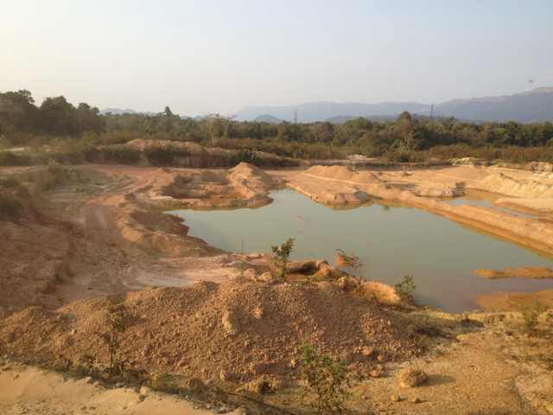
图3-1 NamSun河冲刷和认为开挖形成的地貌特征
2、Ⅰ级阶地：Ⅰ级阶地位于河漫滩区段之上，属于NamSun河下切和近代地壳形成的地貌特征（图3-2）。就地形特征而言，高于河漫滩几米至十几米不等，属于Ⅰ号矿区的砂金矿体的主要赋存层位。
3、Ⅱ级阶地：Ⅱ级阶地位于Ⅰ级阶地之上，NamSun河在本区不完整，残缺不全，一般宽几米到几十米，形成原因同上。
4、Ⅲ级阶地：Ⅲ级阶地表现为构造侵蚀剥蚀低山丘陵，主要分布于Ⅰ号矿区的北侧，地势较为平坦。
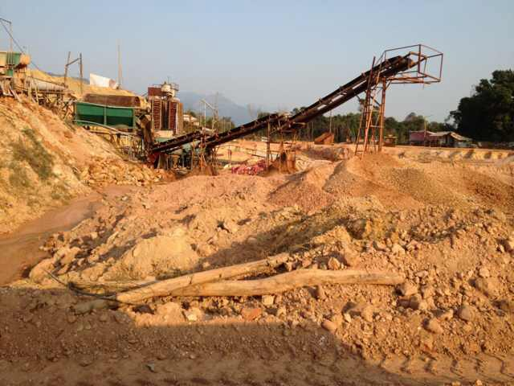
图3-2 南嘎丁河与NamSun河形成的Ⅰ级阶地地貌特征

第二节 第四系地质特征
矿区地层主要为第四系全新统冲洪积砂砾石层（Q^{hal+pl}）及第四系全新统湖泊、沼泽沉积（Q^{hl}）层，阶地基底为中厚层粗砂岩、砂砾岩互层。现分述如下：
一、全新统冲洪积层(Qp^{al+pl})
洪积层主要由砾石、淤泥、砂粒、粘土组成，局部地段具有似层理状。砾石最大直径30cm，一般在3～20cm，磨圆度中等，成分以花岗岩，变质岩、红色砂岩、石英为主。砾石空隙被淤泥、砂粒、粘土所充填。砂粒直径在0.5～1mm，成分为石英，长石，云母及暗色矿物。
二、全新统冲洪积砂砾石层（Q^{hal+pl}）
1、冲洪积砂砾石层主要位于Ⅰ、Ⅱ矿区底部及Ⅲ、Ⅳ矿区部分区内，它是含金混合砂的重要组成部分。早期NamSun河流域河流纵横交错，形成了较大面积的冲洪积平原，后期新构造运动使地壳抬高，河流沿构造带冲刷、剥蚀、切割形成河谷，也就是现在的河流。河流改道后，原来的冲洪积平原低洼处变成沼泽湖泊，沼泽湖泊经历了长期的演化过程后，被泥沙、粘土沉积而形成了现在的平原区。通过对不同部位的冲洪积砂和不同层位的泥沙取样分析，所有的混合砂砂层均含金，粘土、粉砂、细沙层均不含金。上部的腐殖层呈灰黑色，粘土、粉砂、细沙层呈淡黄色，砾石、粗砂层呈褐色。
2、洪积层主要位于切割较深的冲沟中底部、浅井中底部，砾石成分主要为各种片岩、变质砂岩、大理岩、闪长岩、辉长岩碎块等，次有磁铁、石英。砾石磨圆度较好，直径一般在3～10cm左右，最大30cm，砾石分选性好，砾石中间被大量的砂土、粘土所填充，固结性较差，为砂金的赋存层位。
三、砂岩和砂砾岩互层(Mz)
砂岩和砂砾岩为砂金层的底部基岩，粗砂岩和砂砾岩呈互层，岩石呈紫红色，倾向30°～45°，倾角35°～40°。

第三节 矿产分布
Ⅰ号矿区位于NamSun河流域一级阶地区段，出露的地层主要为第四系洪冲积层，无基岩露头；分布的矿产资源主要为砂金矿，以往主要为坑采和采井。地质调查表明，坑采和采井的特征如下：
1、分布范围：坑采和采井主要沿NamSun河流域的一级阶地和二级阶地分布，南北长40～60km，东西宽5～6km，采区面积100～180km²。
2、开采状况：据有关资料反映，NamSun河流域的砂金矿开采已有百年之久。砂金矿开采的鼎盛时期，年生产砂金为数百两黄金，据不完全统计，开采砂金遗留老坑近千处。
3、开采方法：NamSun河流域砂金矿埋深2～12m，过去年代当地居民采用简单的劳动工具，砂金的开采方法主要为就地开挖、人工淘洗进行砂金矿开采。根据当地居民的反映，人工开挖和淘洗日可收获黄金2～3g。

第四章 砂金矿床地质特征

第一节 砂金矿体特征
一、砂金的类型及分布
Ⅰ号矿区按照成因类型可划分为阶地砂金、河谷（谷地）砂金和洪积砂金，具有工业价值的砂金主要为阶地砂金和河谷砂金。
二、矿体的规模及形态
Ⅰ号矿区经采样、淘选、化验分析共圈定砂金矿体1个，为工业矿体。本次以Ⅰ-Ⅰ'地质剖面为基准线，依据砂金矿地质勘探规范（DZ／T0208-2002），按照400m×400m的浅井工程勘查间距控制砂金矿体。
本区砂金矿体发育于腐蚀层和粉砂、泥砂和粘土互层的下部的与砾石层中，表现为现代河床河漫滩及阶地砾石层（图4-1，图4-2）。砂金矿体呈不规则的
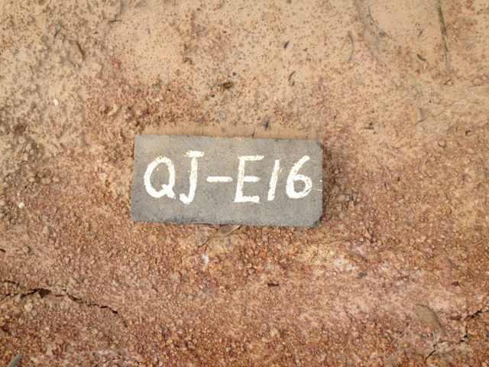
图4-1 Ⅰ号矿区含金砂砾石层
条带状，走向与主支沟流向一致，砂金矿体沿走向在不同地段有膨胀和收缩现象，总体表现为中段宽，上下段变窄，其宽窄变化在20～180m之间。砾石层中的砾石大小不一，分选性差，底部有砂土及砂子的存在。重砂和砾石均含一定的磁铁矿，金一般聚集于大砾石底部，特别是古河床的转弯处，与金有关的矿物有白钨矿，锆石，石榴石，砾石分选好的无金或含金很少。
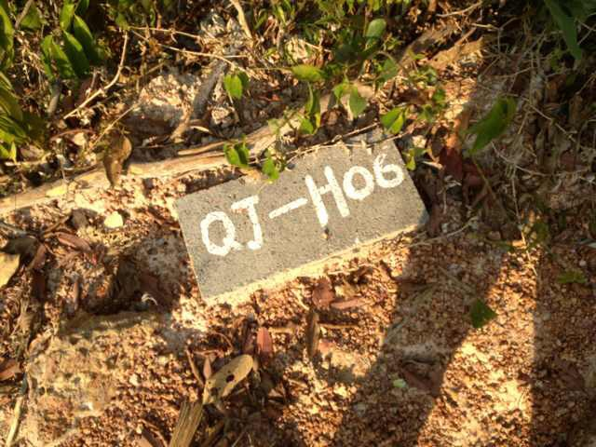
图4-2 Ⅰ号矿区含金砂砾石层
在纵剖面上，砂金矿体呈近似于水平的似层状或者透镜状，矿体连续性较好，中段较厚，上下段较薄。在横剖面上，砂金矿体厚度变化不大，总体上表现为矿体中心部位厚度较大，向两侧略变薄。
河谷砂金的形状大多较简单，连续性较好，砂金矿体形态受河谷地貌形态的严格控制，特别是在河谷处个别地段品位较高，偶见颗粒较大的金粒，矿体下界大致与河谷基底起伏一致。在砂金矿体处于对称的箱形谷区段，砂金矿体中部较厚，向两侧渐变薄；当砂金矿体处于不对称箱形谷区段，缓坡一侧厚度较大，而陡坡一侧则薄。
浅井工程揭露表明，砂金矿体由Ⅰ-Ⅰ'勘查线剖面、Ⅱ-Ⅱ'勘查线剖面、18个浅井控制，浅井编号QJ101～QJ109、 QJ201～QJ209，控制矿体长度3050m，宽度890m。矿体品位0.12～1.24g/m³，平均品位0.64 g/m³。矿体厚度1～5.4m，平均厚度4.4m，局部地段出现0.5m左右的不含金砂层。
砂金矿体表现为灰白色、灰黄色砂层，埋深2～12m不等；金赋存于该砂层中，砂层含有砾石和卵石，砾石和卵石分选性较差，粒径1～3cm。
阶地砂金矿变化较大，分叉复合，尖灭再现较多，阶地前缘矿体较薄，向后有增厚的趋势。洪积扇砂金矿的形态受洪积扇形态的控制。总之，按混合砂圈定的砂金矿体，厚度变化较小。

第二节 矿石类型和品级
1、矿体控制和矿石类型及品位变化
Ⅰ号矿区的砂金矿按成因类型划分，属于冲积型阶地砂金矿。依据砂金矿地质勘探规范（DZ／T0208-2002），勘探类型确定为Ⅰ类，按照400m×400m的浅井工程勘查间距控制砂金矿体，共布置浅井工程18个（见工程布置图），采集重砂样品。
重砂分析结果表明（表4-1），最高品位1.24g/m³，最低品位0.12g/m³，按照砂金矿工业开采品位0.14～0.16g/m³以及边界品位0.04～0.06g/m³的标准，达到工业开采品位的重砂样品分析结果18个，平均品位0.64g/m³，属于含金高的砂金矿体。
表4-1 Ⅰ号矿区浅井全巷法取样含金层品位一览表
勘探线  编 号 | 样 号 | 采样位置 |  | 全巷法取样规格 |  |  | 品 位  (g/m³)
勘探线  编 号 | 样 号 | 起 | 止 | 长(m) | 宽(m) | 厚(m) | 品 位  (g/m³)
Ⅰ-Ⅰ' | QJ101 | 10.70 | 15.00 | 1.6 | 1.2 | 4.3 | 0.12
Ⅰ-Ⅰ' | QJ102 | 7.20 | 11.60 | 1.6 | 1.1 | 4.4 | 0.81
Ⅰ-Ⅰ' | QJ103 | 5.60 | 9.90 | 1.3 | 1.2 | 4.3 | 0.77
Ⅰ-Ⅰ' | QJ104 | 8.50 | 12.90 | 1.3 | 1.0 | 4.4 | 0.66
Ⅰ-Ⅰ' | QJ105 | 3.50 | 8.00 | 1.5 | 1.1 | 4.5 | 0.42
Ⅰ-Ⅰ' | QJ106 | 4.40 | 9.00 | 1.5 | 1.1 | 4.6 | 0.87
Ⅰ-Ⅰ' | QJ107 | 4.10 | 8.70 | 1.5 | 1.0 | 4.6 | 0.81
Ⅰ-Ⅰ' | QJ108 | 1.70 | 6.00 | 1.4 | 1.1 | 4.6 | 0.73
Ⅰ-Ⅰ' | QJ109 | 1.40 | 3.00 | 1.5 | 1.1 | 1.6 | 0.19
Ⅱ-Ⅱ' | QJ201 | 0.50 | 5.00 | 1.5 | 1.0 | 4.5 | 1.24
Ⅱ-Ⅱ' | QJ202 | 1.70 | 6.20 | 1.3 | 1.2 | 4.5 | 1.01
Ⅱ-Ⅱ' | QJ203 | 1.70 | 6.30 | 1.5 | 1.2 | 4.6 | 0.69
Ⅱ-Ⅱ' | QJ204 | 1.50 | 5.80 | 1.3 | 1.1 | 4.3 | 1.30
Ⅱ-Ⅱ' | QJ205 | 1.90 | 6.50 | 1.5 | 1.1 | 4.6 | 0.38
Ⅱ-Ⅱ' | QJ206 | 2.20 | 6.60 | 1.4 | 1.1 | 4.4 | 0.71
Ⅱ-Ⅱ' | QJ207 | 1.90 | 6.40 | 1.5 | 1.1 | 4.5 | 0.81
Ⅱ-Ⅱ' | QJ208 | 1.60 | 6.10 | 1.5 | 1.1 | 4.5 | 0.35
Ⅱ-Ⅱ' | QJ209 | 0.20 | 2.50 | 1.5 | 1.1 | 2.3 | 0.13

2、矿石物质成分
矿石物质成分主要由粘土、砂、砾石及少量巨砾石组成。区内砂金为自然金，砂金一般为0.7g/m³左右，局部品位较高，可达3g/m³。
品位变化，在垂向上，由冲积层上部到下部品位表现为增高趋势，在冲积层底部和基地接触附近显著增高；在横向上变化不明显，在河谷缓坡一侧金品位较高。
3、重砂矿物
Ⅰ号矿区砂金重砂矿物分析结果表明，主要矿物为磁铁矿、白钨矿、白铅矿、锆石，方铅矿、毒砂、天青石、石榴子石等少量。
4、砂金特征
Ⅰ号矿区砂金以金黄色为主，其次为青铜黄色，表面不平滑，少数金粒表面具有碳酸钙和氧化铁被膜；金粒形状多为不规则片状，少数为不规则块状、粒状、丝状，磨圆度差，薄片状、麸皮状、粒状，最大粒径2mm，在较大的颗粒中见到石英、碳酸盐类矿物等金的连生体。
Ⅰ号矿区砂金中金的成色分析结果表明，Au含量96.82～99.24%，As含量0.55～2.74%，Pe203含量0.04～0.12%，Cu含量0～0.12%，Bi含量0.006～0.025%。

第三节 找矿标志层
Ⅰ号矿区砂金矿体埋深在2～10m，矿体顶部标志层为粉砂、泥砂和粘土互层底部发育的褐铁矿砾石胶结层，厚度3～10cm，矿体底部标志层为紫红色砂岩层。
图4-2 老挝坡里坎赛省巴格林县砂金矿划定的详查范围拐点坐标
拐点 | X | Y | 拐点 | X | Y
1 | 2033048.97 | 18399541.59 | 5 | 2030356.00 | 18401804.07
2 | 2031800.68 | 18400105.92 | 6 | 2032201.13 | 18400974.42
3 | 2031706.89 | 18399882.39 | 7 | 2032114.14 | 18400806.31
4 | 2029829.16 | 18400665.11 | 8 | 2033340.42 | 18400211.89
详查区面积 |  |  | 3.5km²

第四节 砂金矿富集控制因素
Ⅰ号矿区砂金矿赋存于Ⅰ级阶地中，常富集于由窄变宽地段的底部冲击层中，并且主要集聚于扇形阶地的中部、主流相附近。
本区新构造运动发育，剥蚀和侵蚀作用明显，发生多次侵蚀堆积旋回。地层及中酸性岩体切割深度大，含矿阶地冲沟密度较大，原生矿源和次生矿源严重破坏，为砂金矿在低级阶地的富集提供了充分的物质条件。
Ⅰ号矿区处于较好的砂金矿成矿环境，具有较大的找矿潜力，因此，在普查的基础上，划定了3.5km²的详查区范围，其拐点坐标见表4-2。

第五章 砂金矿矿石加工技术性能
Ⅰ号矿区砂金矿的选矿方法采用重砂法，其工艺流程见图5-1。
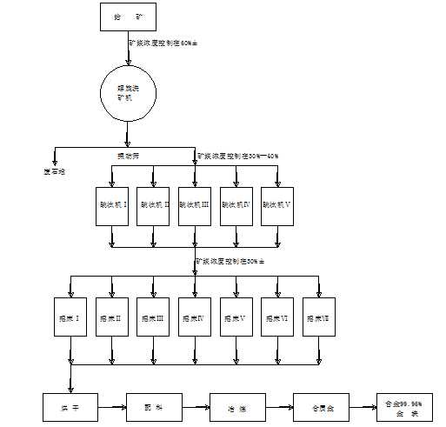
图5-1 重砂选矿工艺流程图

第六章 砂金矿开采技术条件

第一节 水文地质
Ⅰ号矿区及周边有南嘎丁河、NamSan河，为常年流水河，河岸高20～50m，每年7～10月为洪水期，河面宽阔，流速很缓。由于该区潜水面低，砂金矿埋深仅2～12m，采掘面不会受河水及大气降水影响。所以，水文地质条件简单，对矿床无影响。

第二节 工程地质
Ⅰ号矿区矿体被腐殖土、粉砂、泥沙及粘土所覆盖，覆盖层厚度为0～10.7m；覆盖层密实度较差，且易垮落，工程地质条件简单。
由于本区覆盖层相对较薄，开采方法采用露天全剥离法，因此，在矿体开采过程中，要加强矿坑边坡的留设，确保边坡的稳定性，保证矿坑内人员和机械作业的安全。
矿体分布区域距离南嘎丁河、NamSan河较近，洪积层形成的阶地密实度较差，因此，要加强矿坑的防治水规划，尤其是洪水期，确保矿坑内积水的排泄。

第七章 工作方法及质量评述

第一节 勘查方法的选择及工程布置原则
因本次工作为砂金矿普查，该区砂金矿层简单、矿层单一，本次选用了矿区地形地质简测，勘查线方位由南向北、400m×400m的勘查工程间距等方法进行本次砂金矿地质普查。
1、1:10000第四系地形地质简测
地质简测主要目的是了解I号矿区内所处的平原区古河床、河漫滩及级阶地的分布范围、面积、形态等特征。
2、1:5000第四系勘探线地质剖面
地质剖面方位0°，主要了解含金层的数量、埋深、形态、规模及其含金层厚度和品位变化特征，为砂金矿资源量估算提供依据。

第二节 勘查地质工作及质量评述
本次砂金矿普查以Ⅰ号矿区的中部地带为中心，按400m×400m勘探间距布置浅井探矿工程。因矿区老采坑多，在老采坑的区域适当放稀浅井。浅井规格长边1.3～1.5m，短边1.0～1.2m；长边为南北向，和勘查线一致，短边为东西向，垂直勘查线方向，浅井均打到基岩下50cm，达到地质目的。

第三节 采样和化验
本次取样工作主要在浅井含金层掌子面中采取大样，采样方法为全巷法，大的砾石在井下处理，其余均运至地表，称重，然后进行淘洗，去掉砾石和沙土，用水进行淘洗至灰黑色，重砂总重30g左右，晒干，样品测试由法国公司在老挝建立的实验室完成，经内外检，合格率达到100%。

第八章 资源量估算

第一节 资源量估算的工业指标
一、工业指标确定的依据
1、依据砂金矿地质勘探规范DZ／T0208—2002中矿体形态复杂程度、矿体规模、矿体宽度稳定程度，有用组份分布均匀程度、勘查工程间距等要求综合确定。
（1）矿体形态复杂程度：该区砂金矿为含金层位稳定，形态规则，少分枝复合的层状矿体。
（2）矿体规模：矿区范围内均有含金层，根据本次工程确认，含金层南北长约3010m，宽890m（已控制），属于中型规模的矿体。
（3）矿体厚度稳定程度：经统计结果，Ⅰ矿区含金层厚度变化系数为43%，属中等稳定型。
（4）有用组份分布均匀程度：Ⅰ矿区含金层品位变化系数为26.8%，属小于100%的较均匀型。
（5）勘查工程间距：线距400m，工程间距400m。
综上所述，本区砂金矿勘探类型为I类。
二、工业指标的确定
根据上述因素，本区砂金矿确定的工业指标如下：
含金层混合砂块段最低工业品位按规范要求分别开采为0.6～1g/m³；而业主认为该矿区矿体埋深小，剥采成本低，在目前金价大幅上涨的情况下0.3g/m³也有开采价值，故按0.3 g/m³为最低工业品位圈定矿体。见业主书面认可材料。
最低开采宽度2m。

第二节 资源量估算方法的选择及其依据
一、估算方法选择的依据
依据砂金矿地质勘探规范中DZ／T0208—2002规定执行。
1、矿床地质依据
按照含金层的形状，走向延伸且较稳定来确定。
2、含金层控制深度
浅井控制的到达基底的实际深度。
3、含金层长度
浅井工程控制的实际长度。
4、含金层宽度
所控制的矿块的含金体宽度。
5、矿床研究程度
通过浅井中含金层实际取样调查，地表有大比例尺实际控制，含金层已到基岩面，矿体的数量规模、品位变化有了一定的了解，概略划分了勘探类型。矿区的普查工作程度基本能满足估算333+334级资源量的要求。
二、估算方法选择及估算公式
1、估算方法的选择
由于本区砂金矿层厚度变化不大，矿体呈层状，勘探类型属Ⅰ类采用地质块段法估算砂金矿资源量。
2、估算公式
Q=V×D V=L×H×X
式中 Q：块段砂金资源量
V：块段含金层体积
H：块段含金层平均厚度度
X：块段含金层平均宽度。

第三节 资源量估算参数的确定
1、块段含金层长度
本次已施工到基岩面的相邻2个浅井或勘查线控制的含金层块段实际长度。推断的内蕴经济资源量（333）在勘查线上矿体宽度均外推工程间距的1/2，在矿体长度上外推勘查线间距的1/2，预测的资源量（334？）级在勘查线上矿体宽度均外推工程间距的1/2，在矿体长度上外推勘查线间距的1/4。
2、块段含金层厚度
相邻浅井含金层实际平均厚度。
3、块段含金层宽度
相邻浅井实际控制的阶地含金层块段的平均宽度。
4、块段含金层品位
按相邻浅井控制的含金层混合砂平均品位估算。

第四节 矿体圈定的原则
1、块段含全层厚度：根据相邻浅井中含金层实际厚度的平均数求
2、块段含金层长度：地表浅井控制和1:10000地质简测范围
3、块段含金层宽度：古河漫滩砂金矿分布范围。
4、块段含金层品位：根据相邻浅井含金层的平均品位求得。

第五节 资源量的分类
1、本次工作程度为普查阶段，资源量类别为推断的内蕴经济资源量（333）和预测的资源量（334？），同一块段有相邻2个浅井控制的含金层块段定为推断的内蕴经济资源量（333）级，只有一个浅井控制的块段资源量定为预测的资源量（334？）。
2、按对含金层工程控制程度和分布范围， I、II两个块段进行资源量估算。

第六节 资源量估算
通过浅井工程基本确定了矿体分布范围，矿体由南向北呈舒缓波状延伸。本次资源量估算范围由5个拐点圈定（表8-1），估算深度+134m以浅。
表8-1 砂金矿Ⅰ号矿区资源量估算范围拐点坐标一览表
编号 | X | Y | 编号 | X | Y
1 | 2030968 | 18400753 | 4 | 2030932 | 18401642
2 | 2033705 | 18400749 | 5 | 2030900 | 18401395
3 | 2034045 | 18401642
资源量估算面积2615395m²，平均厚度3.2m，平均品位0.64g/m³，总资源量7365kg（表8-2），其中，推断的内蕴经济资源量（333）6410kg，预测的资源量（334？）955kg。
表8-2 坡里坎赛省巴格林县砂金矿Ⅰ号矿区资源量估算表
块段编号 | 面 积  (m²) | 平均厚度  (m) | 平均品位(g/m³) | 资源量类型 | 资源量  (kg)
I | 2276417 | 4.40 | 0.67 | （333） | 6410
Ⅱ | 338978 | 4.40 | 0.67 | （334？） | 955
总 计 |  |  |  |  | 7365

第九章 矿床开发概略性评价

第一节 资源形势分析
1、资源形势分析
黄金具有货币和商品双重职能，在世界经济领域和现实生活中，它仍是比任何纸币更具有储藏价值的一种储备手段。黄金对保证国家经济安全，国防安全和规避金融风险也是任何物品所无法替代产品。而且随着现代工业的发展和人民生活水平的提高，黄金在航天、航空、电子、医药等高新技术领域和饰品行业有着广泛的市场前景。当前，黄金价格处于1300美元/盎，因此，开发本区的黄金具有潜在的经济价值。
2、矿区资源远景评价
本矿区所控制的的砂金资源量（333+334？）7365kg，其中推断的内蕴经济资源量（333）6410kg。随着工作的不断深入，本区砂金矿资源应有更大前景。

第二节 矿床开发条件及开采技术条件分析
1、交通运输
Ⅰ号矿区位于坡里坎赛省巴格林县南嘎丁河北岸，距坡里坎赛省40km，距离巴格林县6km，其中6km为乡级公路，交通方便；另有简易便道，可通载重汽车，通行基本无碍。
2、矿区物质条件
Ⅰ号矿区位于巴格林县南嘎丁河北岸，属于南嘎丁河与NamSun河的交汇处，形成一三角平原，因老挝国家人口较少，区域里仅存在原始森林，无居民居住，地广人稀，生活物资丰富，大电已至矿区，生产生活用水就近就可解决。
3、自然条件
Ⅰ号矿区海拔130～200m，东南亚季风气候，10月份至来年5月份为旱季，是野外工作的黄金季节。5～10月为雨季，道路泥泞，交通不便，所以一定要在雨季来临之前备足生产生活物资。为了保证矿山生产连续稳定，建议配备发电机组，老挝季风频繁，供电线路经常损坏，供电局办事效率较低。矿区水系简单，生产生活用水可以从南侧南嘎丁河抽取，南嘎丁河至矿区仅仅300～500m，高差仅20～30m，水量足、水质好，可足量保证生产生活。
4、矿床开采及矿石加工技术条件分析
（1）矿床水文工程地质条件：矿区水文地质条件相对简单。地表无河流补给水，矿体内潜水仅在地表以下5～10m，采挖过程中不会影响采掘面，但采坑四周建议修筑防洪沟，采坑内排水沟要与防洪沟相连，防洪沟一定要低于排水沟，防止雨季洪水倒灌。
（2）矿体覆盖层仅2～10m，大部分3～6m，采用挖机剥离效果好、成本低，矿体与覆盖层之间有一褐铁矿化砾石胶结硬壳，明显区分矿层与非矿层。避免采掘过程中产生损失贫化。矿体位于侏罗纪砂砾岩基底之上，属整合接触，易区分。
（3）矿石工业指标分析：该区交通好，生产生活物资供给方便，含金层埋深不大，通过试生产实验计算品位达0.3g/m³以上就有可开采价值。

第十章 结 语

第一节 普查工作质量评述
1、1:10000第四系地形地形测量
利用1:100000地形图放大作为底图，现场利用GPS较正，从而将所测工程标绘到图上，精度基本满足普查工作要求。主要目的是查明工作区内Ⅰ号矿区所在的平原区古河床、河漫滩及级阶地的分布范围、面积、形态等特征。
2、1:5000第四系勘探线地质剖面
勘探线地质剖面测制采用导线法，罗盘定向、测绳量距，剖面位置选择在矿区平原位置的中部，构造相对简单的地区。勘探线剖面方向随地形方向变化而定，为南北向。凡出露宽度大于1m的地质体均进行了分层记录，详细观察和记录各层地质特征，精度满足填图要求。主要是了解含金层的数量、埋深、形态、规模及其含金层厚度和品位变化特征，为砂金矿资源量估算提供依据。
3、浅井
按照400m×400m地质勘查工程间距布置探矿工程，选用浅井探矿工程。浅井规格长边1.3～1.5m，短边1.0～1.2m。长边为南北向，和勘查线一致，短边为东西向，垂直勘查线方向，浅井施工进入基岩下20cm，即达到地质找矿目的。勘查工程主要了解含金层的数量、厚度、品位变化等，为资源量估算提供依据。
4、采样和化验
本次采样位置分布于浅井含金层掌子面中，采样方法为全巷法，大的砾石在井下处理，其余均运至地表，称重，然后进行淘洗，去掉砾石和沙土，用水进行淘洗至灰黑色，重砂总重30g左右，晒干，样品测试由法国公司在老挝建立的实验室完成，经内外检，合格率达到100%。

第二节 矿床远景及开发技术条件评述
本次Ⅰ号矿区砂金矿地质普查，基本掌握了砂金矿体的分布特征、赋存层位和品位以及开发技术条件等，归述如下：
1、Ⅰ号矿区砂金矿体赋存于湄公河支流南嘎丁河与NamSun河形成的Ⅰ级阶地中，沿冲沟呈扇形分布。在Ⅰ号矿区9.49 km²采矿权范围内，以Ⅰ-Ⅰ′地质剖面为主干位置，布置了浅井探矿工程，砂金矿体的厚度向Ⅰ-Ⅰ′地质剖面两侧呈现出变薄趋势。砂金矿体埋深在2～10m，矿体顶部标志层为粉砂、泥砂和粘土互层底部发育的褐铁矿砾石胶结层，厚度3～10cm，矿体底部标志层为紫红色砂岩层。
2、Ⅰ号矿区砂金矿体表现为似层状，局部为透镜状，矿体最大厚度5.4m ，最小厚度1m ，平均厚度4.4m，初步了解砂金矿体分布范围有3km²之多。重砂分析结果表明（表4-1），最高品位1.24g/m³，最低品位0.12g/m³，按照砂金矿工业开采品位0.14～0.16g/m³以及边界品位0.04～0.06g/m³的标准，达到工业开采品位的重砂样品分析结果18个，平均品位0.64g/m³，属于高品位的砂金矿体，具有较大的找矿潜力。
3、通过浅井工程控制，在基本确定矿体分布范围的基础上。对资源量进行了估算。资源量估算面积2615395m²，平均厚度4.4m，平均品位0.64g/m³，总资源量7365kg，其中，推断的内蕴经济资源量（333）6410kg，预测的资源量（334？）955kg。
4、Ⅰ号矿区处于较好的砂金矿成矿环境，具有较大的找矿潜力，因此，在普查的基础上，划定了3.5km²的详查区范围。
5、矿区水文地质条件相对简单，地表无河流补给水。矿体分布区域距离南嘎丁河、NamSun河较近，洪积层形成的阶地密实度较差，因此，要加强矿坑的防治水规划，尤其是洪水期，确保矿坑内积水的排泄。
Ⅰ号矿区矿体被腐殖土、粉砂、泥沙及粘土所覆盖，覆盖层厚度为0～10.7m；覆盖层密实度较差，且易垮落，工程地质条件简单。由于本区覆盖层相对较薄，开采方法采用露天全剥离法，因此，在矿体开采过程中，要加强矿坑边坡的留设，确保边坡的稳定性，保证矿坑内人员和机械作业的安全。

第三节 存在主要问题及今后工作建议
1、老挝国家坐标控制网不健全，可能会给今后的工作带来困难，建议建立矿区独立坐标系统。
2、本次工作时间短，加之在国外施工，前期签证、收集资料占用了较长一段时间，另外受雨季影响，致使工程施工缓慢，部分工程在雨季施工多次坍塌，给施工带来诸多不便，所以建议野外工作尽量安排在旱季进行。
3、本次工作属普查，建议进行详查，为矿山建设提供更为可靠的资源准备。

